ПОСПЕЛИХИНСКИЙ РАЙОННЫЙ СОВЕТ

НАРОДНЫХ ДЕПУТАТОВ

АЛТАЙСКОГО КРАЯ

РЕШЕНИЕ

27.07.2023 № 28

с. Поспелиха

О внесении изменений в решение районного Совета народных депутатов от 28.04.2015 №21

В соответствии со статьей 24 Градостроительного кодекса РФ, Законом Алтайского края от 29.12.2009 № 120-ЗС «О градостроительной деятельности на территории Алтайского края», пунктом 17 статьи 5 Устава муниципального образования Поспелихинский район Алтайского края, протоколом публичных слушаний от 26.06.2023 №8, районный Совет народных депутатов РЕШИЛ:

1. Внести изменения в решение районного Совета народных депутатов от 28.04.2015 №21 «Об утверждении генерального плана муниципального образования Поспелихинский Центральный сельсовет Поспелихинского района Алтайского края», согласно приложению, к настоящему решению.

2. Настоящее решение вступает в силу с момента подписания.

3. Контроль за исполнением настоящего решения возложить на постоянную комиссию по вопросам экономического развития и жилищно-коммунального хозяйства (Михайленко А.И.).

Председатель районного Совета

народных депутатов Т.В. Шарафеева

Глава района И.А. Башмаков

ПОЯСНИТЕЛЬНАЯ ЗАПИСКА

к проекту решения

О внесении изменений в решение районного Совета народных депутатов от 28.04.2015 № 21

На основании п.16 ст.24 Градостроительного кодекса РФ:

- органы государственной власти Российской Федерации, органы государственной власти субъектов Российской Федерации, органы местного самоуправления, заинтересованные физические и юридические лица вправе обращаться к главе местной администрации поселения, главе местной администрации городского округа с предложениями о внесении изменений в генеральный план.

1. Внесение изменений в картографический материал Генерального плана МО Поспелихинский Центральный сельсовет.

1.Письмо Администрации Поспелихинского Центрального сельсовета о внесении изменений в картографический материал Генерального плана МО Поспелихинский Цетральный сельсовет Поспелихинского района Алтайского края.

2. Решение комиссии по внесению изменений в Правила землепользования и застройки Администрации Поспелихинского района от 23.05.2023г.

1. Обоснование:

В связи с привидением в соответствие границ картографической основы Генерального плана муниципального образования Поспелихинский Центральный сельсовет, при выполнении землеустроительных работ по подготовке текстового и графическогго описания границ территориальных зон, выявлены несоответствия фактического расположения земельных участков по отношению к границам территориальных зон в границах населенного пункта с. Поспелиха.

- наличием согласия Администрации Поспелихинского Центрального сельсовета на внесение изменений в Генеральный план;

- решением комиссии Администрации Поспелихинского района от 23.05.2023г.

Предлагается внести изменения в картографический материал Генерального плана МО Поспелихинский Центральный сельсовет в части изменений границ функциональных зон.

Проект изменений был размещен на справочно-информационном портале Администрации района в разделе Градостроительство. Предложений и замечаний по проекту в отдел по строительству и архитектуре не поступало.

Для принятия решения данный вопрос выносится на рассмотрение районным Советом народных депутатов для утверждения проекта решения "О внесении изменений в решение районного Совета народных депутатов" от 28.04.2015 №21.

Подготовил:

Главный специалист отдела

строительства и архитектуры

Администрации района А.А. Карпенко

Согласовано:

Заместитель главы Администрации района

по оперативным вопросам Д.В. Жилин

Приложение

к решению

районного Совета

народных депутатов

от 27.07.2023 № 28

Рис. 1

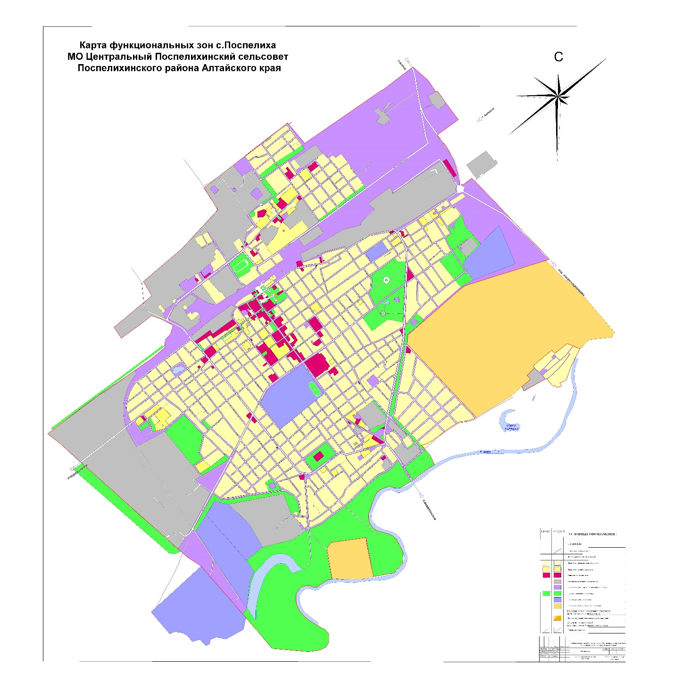

Рис. 2

